七彩流水灯
接线图如下所示：
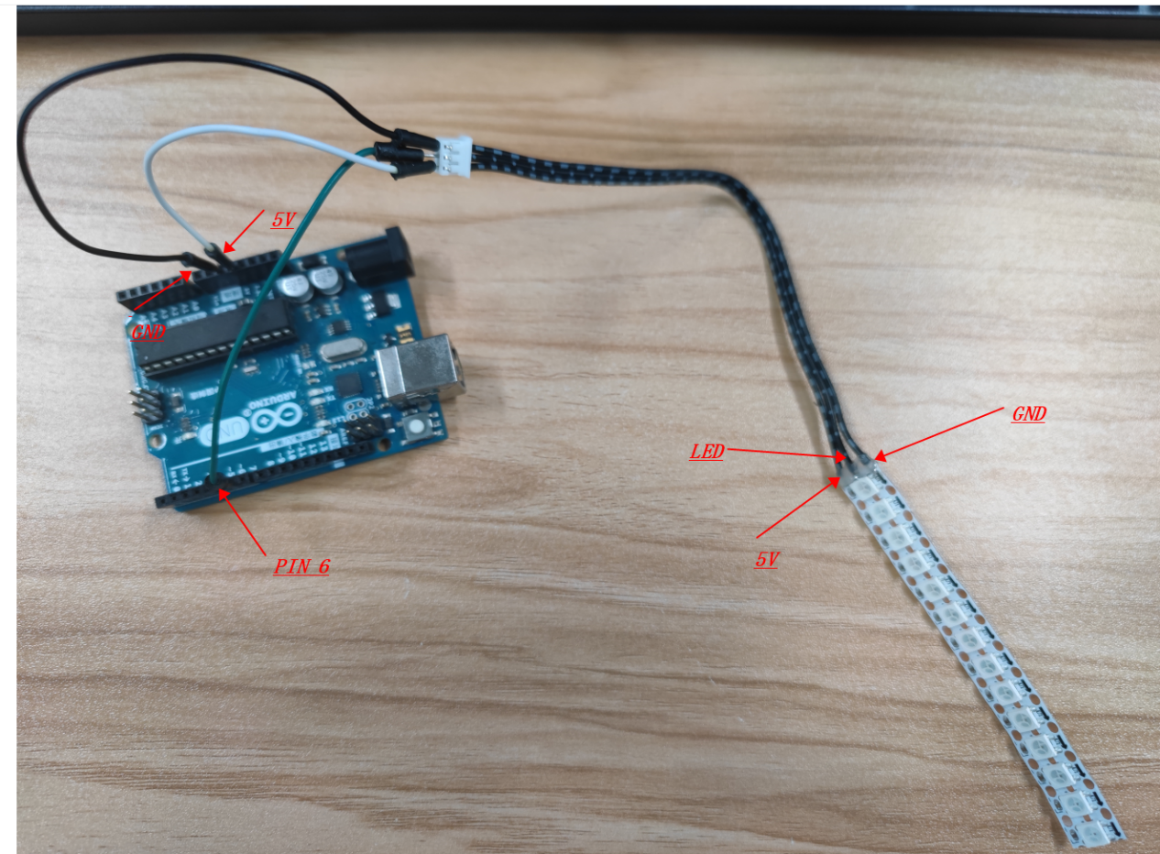
实验现象：
程序下载完成之后，我们可以看到灯条上面的所有RGB灯依次被点亮成绿色，实现了流水灯的效果。

